- Complète : (3pts)
Deux figures parfaitement superposables sont dites : figures …isométriques
On appelle dans ce cas isométrie la transformation qui transforme l’une en l’autre.
Tandis que deux figures sont …semblables si l’une est une …réduction.ou un agrandissement de l’autre. On appelle similitude .la transformation du plan qui transforme l’une en l’autre. L’échelle de réduction ou d’agrandissement est appelée rapport de similitude. Deux côtés qui sont images l’un de l’autre sont appelés « côté homologues ».

- Soit un triangle rectangle dont les côtés de l’angle droit mesure 6cm et 8cm. On construit l’image de ce triangle par une similitude de rapport 3. Quelle sera la mesure du périmètre de ce triangle-image ? Et son aire ? (laisse tous les calculs visibles) (3pts)
Troisième côté de ce triangle rectangle : 10 cm (utiliser Pythagore)
Périmètre du triangle : 8+6+10 cm = 24cm
Aire de ce triangle :
Périmètre image : 24cm x 3 = 72cm
Aire image : 24cm² x 3² = 216cm²

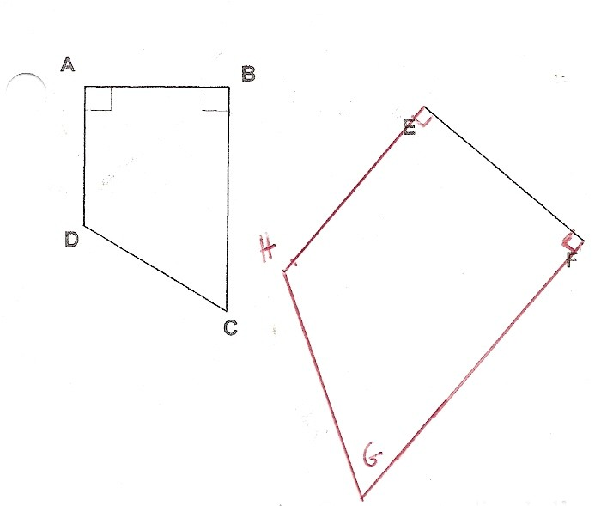
- Voici un trapèze rectangle ABCD. Construis avec rigueur et précision un trapèze EFGH semblable au trapèze ABCD dont est un segment. (4pts)
- Pour cela il te faut d’abord déterminer le rapport de similitude…….

- Détermine ce nombre

- Calcule alors la longueur de chacun des autres côtés

FG = 1,5 x BC donc FG = 1,5 x 3,3 = 5cm
EH = 1,5 x AD donc EH = 1,5 x 2 = 3 cm
HG = 1,5 x DC donc HG = 1,5 x 2,5 = 3,8cm
(cette dernière mesure n’est pas nécessaire puisque les angles E et F sont droits.
- Que peux-tu dire de l’amplitude de l’angle E ? Pourquoi ?
L’amplitude de E est égale à l’amplitude de A car les similitudes conservent l’amplitude des angles.

- Constuis ensuite le trapèze EFGH

